9. Будьте осторожны с публикациями.
В Интернете нет возможности удаления опубликованной информации. Все опубликованные комментарии и изображения могут навсегда остаться в Сети.
После публикации комментария уже нет возможности «взять свои слова обратно», также невозможно удалить опубликованное компрометирующее изображение. Если вы не хотите, чтобы вашу публикацию увидели родители или потенциальный работодатель, не стоит публиковать этот материал.
И будьте осторожны, публикуя личную информацию в Интернете, не указывайте номер социального страхования, адрес и дату рождения в профилях социальных сетей.
Полезно иметь дополнительную временную учетную запись электронной почты, используемую исключительно для регистрации и подписки.
10. Будьте осторожны с онлайн-знакомствами.
Ваши интернет-знакомые не всегда являются теми, за кого себя выдают. Они могут даже не являться реальными людьми. Используя поддельные профили в социальных сетях, злоумышленники охотятся за неосторожными пользователями с целью кражи их средств.
К социальной жизни в Интернете стоит относиться с такой же осторожностью, как и к социальной жизни в реальном мире.
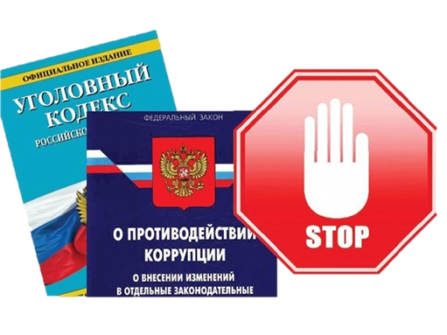
ПОМНИТЕ!
Если вы, или ваши близкие стали жертвами кибермошенников, или же в отношении вас планируются противоправные действия – незамедлительно обратитесь в правоохранительные органы!

Прокуратура Хабаровского края
г. Хабаровск, ул. Шевченко, д. 6
тел. 32-41-70, 32-80-36
Интернет портал: epp.genproc.gov.ru/web/proc_27

Следственное управление СК России по Хабаровскому краю и ЕАО
г. Хабаровск, Уссурийский бульвар,
д. 5/1
Единая справочная:
+7-4212-29-23-60
Многоканальный телефон:
8-800-100-12-60
Интернет портал: khabkray.sledcom.ru

УМВД России по Хабаровскому краю
г. Хабаровск, Уссурийский бульвар, д. 2
Дежурная часть: -7-4212-12-38-77
Телефон: -7-4212-32-83-40

ПРОКУРАТУРА
ХАБАРОВСКОГО КРАЯ



ПАМЯТКА

Меры предосторожности в сфере информационных технологий

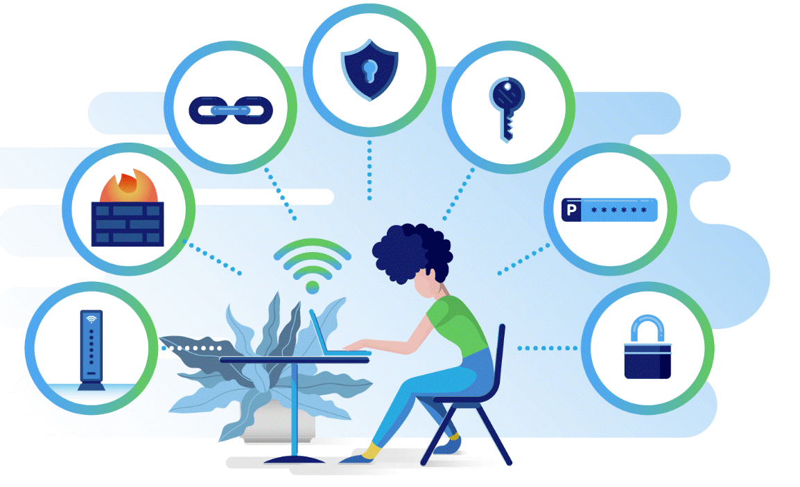

Хабаровск 2025

Большая часть нашей повседневной жизни так или иначе связана с Интернетом: в Интернете мы работаем, учимся и даже общаемся с друзьями. Поэтому так важно знать правила безопасности в Интернете – они помогут защитить от угроз ваши данные и устройства.

ОСНОВНЫЕ ОПАСНОСТИ ИНТЕРНЕТА

Пользователи Интернета подвергаются целому ряду потенциальных угроз, о которых чаще всего даже не подозревают.
Вот некоторые из них:
- Кража персональных данных
- Утечки данных
- Вредоносные программы и вирусы
- Фишинговые и мошеннические электронные письма
- Поддельные сайты
- Интернет-мошенничество
- Мошенничество на сайтах и в приложениях для знакомств
- Неприемлемый контент

ОСНОВНЫЕ ПРАВИЛА БЕЗОПАСНОСТИ ПОВЕДЕНИЯ В ИНТЕРНЕТЕ

- Используйте надежное Интернет-соединение.
Выходя в Интернет через общественную сеть Wi-Fi, вы не контролируете ее безопасность, а значит, легко можете стать целью для киберпреступника. В этих случаях рекомендуется избегать выполнения операций с использованием персональных данных – в частности, пользоваться услугами интернет-банка и совершать покупки онлайн.
- Используйте надежные пароли.
Пользователи часто создают пароли, которые легко запомнить. Следовательно, злоумышленникам не составляет труда подобрать их с помощью специальных программ. Используя один и тот же пароль для нескольких учетных записей, вы подвергаете свои данные еще большему риску, ведь, получив учетные данные от одного сайта, злоумышленники смогут войти и в другие ваши аккаунты.
- По возможности включите многофакторную аутентификацию.
Многофакторная аутентификация – это способ проверки подлинности, при котором для доступа к учетной записи используются два или более метода проверки. Например, вместо простого запроса имени пользователя или пароля при многофакторной аутентификации запрашивается дополнительная информация.
- Убедитесь в надежности сайта.
При переходе на неизвестный сайт проверьте, защищен ли он SSL-сертификатом. Адреса таких сайтов начинаются с HTTPS вместо HTTP (буква S означает «безопасный»), а в адресной строке отображается значок замка.
- Следите, по каким ссылкам вы переходите.
При получении электронного письма, в подлинности которого вы сомневаетесь, не переходите по содержащимся в нем ссылкам и не открывайте вложения.
- Убедитесь, что ваши устройства защищены.
Рекомендуется использовать пароли, секретные коды и другие средства безопасности, такие как считывание отпечатков пальцев или технологию распознавания лица на всех устройствах.
- Удалите неиспользуемые учетные записи.
Старые учетные записи часто имеют более слабые пароли, а сайты, на которых они использовались, могут иметь ненадежную политику защиты данных. Кроме того, в старых профилях социальных сетей киберпреступники могут собрать о вас различные данные, например, дату рождения и местонахождение, и использовать их для последующей атаки.
- Будьте осторожны с загрузками.
Цель злоумышленников – заставить вас скачать вредоносную программу, которая откроет им доступ к вашему устройству. Вредоносные программы могут быть замаскированы под любое ПО, начиная с популярных игр и заканчивая приложениями для проверки погоды.

